**ІТАЛІЙСЬКИЙ WEEKEND (шкільні канікули)**

**26.10.2024**

**02.11.2024**

**29.03.2025**

##### 1 день

###### **Початок подорожі**

08:00 год - Організований виїзд автобусом з Києва від автостанції Дачна, проспект Берестейський, 142. Можливість приєднатися в Житомирі, Рівному та у Львові!

Нічний переїзд до Угорщини.

##### 2 день

###### Творіння природи - озеро Хевіз

Раннє прибуття на озеро Хевіз в Угорщині. Сніданок (*за додаткову оплату).

Запрошуємо відвідати **термальний комплекс на озері Хевіз** (5 євро + вхідний квиток від 15 євро за 2 години). Унікальне творіння природи не тільки в Європі, а й в усьому світі, як за своїми розмірами, так і за хімічним складом води. Озеро Хевіз розташоване безпосередньо в кратері вулкана. Тут кожну секунду піднімається потужний потік цілющої гарячої води, кожні 28 годин вода в озері повністю оновлюється, а її температура, навіть взимку, не опускається нижче 26ºС. Пропонуємо відвідування цього унікального термального комплексу.

Переїзд в готель на територій Словенії. Поселення. Ночівля.

[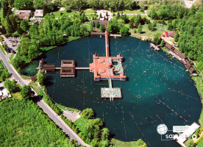](https://sakums.com.ua/storage/watermarked/UGXmj7z1ctugrRm3Yq5tkbE44TZSSrht0tPsis6x.jpeg)[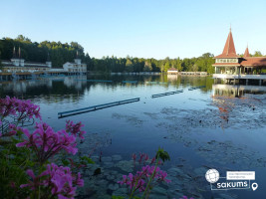](https://sakums.com.ua/storage/watermarked/UqPk2YXNpFbv9VATSSkUGlY6E82YPwts2DhJIfJI.jpeg)[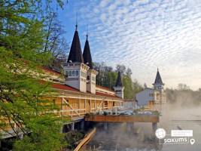](https://sakums.com.ua/storage/watermarked/tLyUtiBczMCuet2CgmBjHvfVB6SDgOkCR9Ex997p.jpeg)[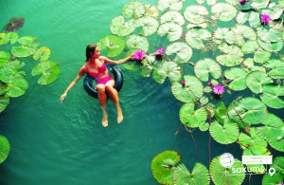](https://sakums.com.ua/storage/watermarked/1ppWWJB0LfbFrJt3dOs5oBVd9YqwbPdLYCHVFq60.jpeg)

##### 3 день

###### **Кавова столиця Італії – Трієст та прекрасна Верона**

Сніданок. Виселення з готелю. Виїзд в Італію.

По дорозі у Верону запрошуємо Вас на оглядову екскурсію **«Кавова столиця Італії – Трієст»**(20 євро для дорослих/15 євро для дітей або заїзд в місто для прогулянки – 10 євро трансфер). Ви побачите багато цікавих речей – це є і давня базиліка Св. Юста, романтичний замок Мірамаре, православний собор Св. Михайла, римський театр віком близько 2000 років. А для любителів шопінгу – це італійське місто просто рай. За свою двохтисячну історію Тріест побував під владою Венеціанської республіки, присягав Габсбургам, був вільним імператорським містом і Австро-угорським портом – найбільшим на Середземномор’ї, належав то Німеччині, то Італії. Тут все просякнуте ароматом кави, адже саме тут виробляється знаменита італійська кава. Також у Вас буде можливість прогулятись біля замку Мірамаре - замок в шотландському стилі, розташований на узбережжі в околицях Трієста, який по праву вважається найвідомішою пам'яткою міста. Замок був побудований за наказом ерцгерцога Максиміліана і став його резиденцією. Не менш цікавим, ніж сама будівля, для туристів є розбитий при ньому сад, що займає площу близько 22 гектарів. Тут ерцгерцог висаджував екзотичні рослини, які привозив зі своїх подорожей.

Далі нас чекає оглядова екскурсія **«Прекрасна Верона – серце закоханих»** . Вас чекає екскурсія найбільш романтичним містом Італії – Вероною, яка увібрала в себе все найкраще з італійської півночі. Ви прогуляєтесь вздовж річки Адідже, старим центром міста, помилуєтесь давньоримським амфітеатром Арена ді Верона, який є третім за величиною в світі. На площі Синьйорії побачите ратушу і палац Скалігерів. І найголовніше: пройдете стежками шекспірівських місць – побачите будинок Ромео і загадаєте бажання біля балкончика Джульєти.

Обідо/вечеря*. Переїзд у готель. Ночівля.

[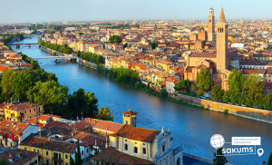](https://sakums.com.ua/storage/watermarked/hobF0N2ABXNoNqANk2TVzJKviI9OeHZ7QWhBcZs4.jpeg)[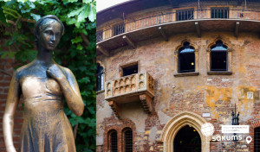](https://sakums.com.ua/storage/watermarked/RV2KABagRjkIpNkvHEqWxwYA0UWVnrKvJGLFVOMC.jpeg)[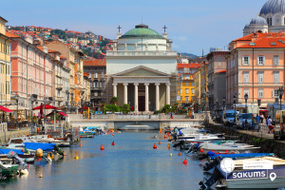](https://sakums.com.ua/storage/watermarked/9hSDFsy7qUqc72qaDGbiff9AbOsprhk9FwVPP4PC.jpeg)[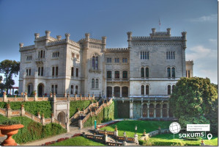](https://sakums.com.ua/storage/watermarked/44stX4MBt4A1qUxaZtEmu5XynXpYuiQmA1vhzf46.jpeg)

##### 4 день

###### Морське диво - Венеція!

Сніданок. Виселення з готелю. Переїзд до Венеції

О, Венеціє! Казкове місто! Запрошуємо на оглядову екскурсію**"Морське диво - Венеція!"** (квитки на катер 25 євро (обовязкова оплата). Ось воно – місто мрії та сили людського духу! Про Венецію написано немало, але кожен відкриває її для себе новою. Ми познайомимо Вас з найцікавішими місцями Венеції: Грандіозною площею Сан Марко, на якій розташовані Палац Дожів, Базиліка і кампаніла Сан Марко, колони святого Теодора і Марка, Вежа з годинником, символом Венеції – мостом Ріальто. Також ви побачите багато каналів і мостів, прогуляєтеся вуличками й провулками, і дізнаєтеся, чим жила і живе така різна, але завжди прекрасна Венеція.

Вільний час. Обід*. У вільний час радимо:

- відвідати з екскурсоводом **«Загадковий Палац Дожів»** (18 євро + вхідний квиток) – резиденція правителів Венеції, місця засідання Великої Ради, Сенату і Верховного Суду. Тут приймали закони, оголошували вироки, і … звісно плели інтриги! Чудова нагода пройтися сходами та побувати в залах, де керували морські правителі. Також можна побачити одну з наймасштабніших картин світу "Рай" Тінторетто.

- **«Величність Гранд Каналу»** (40 євро). У кожному місті є своя головна вулиця. У Венеції це – Гранд Канал, який не є вулицею у традиційному розумінні. Це канал, вздовж якого виросло близько 100 розкішних палаців і фешенебельних готелів, красивих церков та історичних музеїв, художніх академій і концертних залів. Ми пропливемо під найстарішим мостом через Гранд Канал – мостом Ріальто. Вся краса Венеції – в одній екскурсії!

- романтична **прогулянка на гондолі**каналами (25 євро для дорослих /дітей). Витончені гондоли - справжній символ Венеції. Веселі красені гондольєри, дивовижно красиві маски, неймовірні мости, палаци і маленькі будинки створюють неповторний колорит чудової італійської казки, що має назву Венеція. Прогулянка на гондолі - це те, що допоможе вам зрозуміти всю красу романтичного міста.

- Запрошуємо відвідати екскурсію катером на острови **“Кольори Мурано+Бурано”** (40 євро для дорослих / дітей). Батьківщина всесвітньо відомого венеційського скла - острів Мурано, на який ще в ХІІІ столітті переселили склодувів задля безпеки Венеції та збереження унікальних технік виготовлення чудових виробів зі скла. Відвідаємо майстерню і на власні очі побачимо народження в печі вази, фігурки, елементів люстри чи жіночої прикраси, а після цього майстер-класу зможемо придбати оригінальні вироби саме з острова Мурано, адже сьогодні муранське скло - елітний подарунок у всьому світі. На острів Бурано їдуть заради фантастичного мережива, яке сотнями років тут виготовляють жінки, поки їхні чоловіки рибалять в морі. На чотирьох острівцях, з'єднаних численними мостами, зберігся дух середньовіччя: низькі будиночки всіх кольорів веселки, які служили маяком у тумані для кожного рибалки, човники, пришвартовані уздовж водних каналів, вузькі вулички, що утворюють доглянуті веселі дворики, кафе з найсмачнішими стравами з риби... Сьогодні острів Бурано - найпопулярніша локація для найкращих інстаграмних фото з Венеції. Тривалість екскурсії – орієнтовно 4 год.

Нічний переїзд в Київ.

[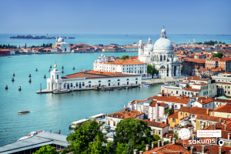](https://sakums.com.ua/storage/watermarked/ASKFl5lD9OwoDdgp9aUKjXRxZcZAwyzRUbtySADX.png)[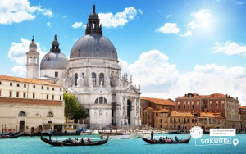](https://sakums.com.ua/storage/watermarked/SaBcdRrYDrC5RE950WEqGpi40W1YObbWAqRjs4tI.jpeg)[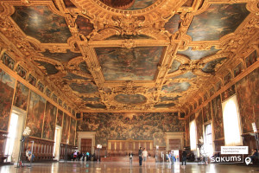](https://sakums.com.ua/storage/watermarked/8Gau4B8nUAVtdB9ohb9FR0cetIXtxuRiGT040Nvm.jpeg)

##### 5 день

###### **Прибуття в Київ**

Прибуття в Київ.

##### **Вартість туру**

|  |  |  |
| --- | --- | --- |
| **Раннє бронювання** | **Базова вартість** | **Група** |
| **310 EUR** | **320 EUR** | **285 EUR** |
| При бронюванні за 6 тижнів до початку туру | Бронювання менше 6 тижнів до початку туру | від 45 осіб |

Доплата за одномісне розміщення – 60 євро.

###### Входить у вартість

* Проїзд за маршрутом автобусом єврокласу;
* Проживання 2 ночі в готелях рівня 3* у номерах з усіма зручностями;
* Харчування – сніданки;
* Медичне страхування для осіб 7-59 років;
* Супровід керівником групи всім маршрутом;
* Оглядові екскурсії Верона та Венеція.

###### Не входить у вартість

* Курортний збір (сплачується при бронюванні туру) – 15 євро;
* Медичне страхування для осіб 0-6 та 60-80 років (*уточнюйте у менеджера);
* Навушники під час екскурсій (2 євро/1 екскурсія);
* Факультативні екскурсії;
* Вхідні квитки в екскурсійні об’єкти (церкви, собори, музеї тощо);
* Проїзд громадським транспортом;
* Додаткове харчування (обідо-вечеря 20 євро/день ). Оплата до початку туру;
* Особисті витрати.